Опыт использования биоклиматического моделирования ареалов млекопитающих (на примере Южного Забайкалья)

Войта Леонид Леонидович
Фалейчик Лариса Михайловна
Авторы благодарны В.Е. Кирилюку за предоставленный материал по распространению даурского ежа
Введение
Ареал является одной из ключевых характеристик биологического вида. Основные параметры ареала ( размер, границы, инфраструктура и пр.) складываются под влиянием целого набора факторов. Внутренние факторы связаны с особенностями вида, которые определяют пульсацию ареала. Сюда, в первую очередь, относится экологическая толерантность вида: размеры и структура областей распространения эври- топных и стенотопных видов, как правило, различаются. Внешние факторы, определяющие параметры ареала, связаны с экологическими условиями в пределах области распространения вида. С этой позиции «... ареал представляет собой конкретное испытание экологической валентности вида» [15, С. 86]. Определенная комбинация этих факторов может привести к дестабилизации ареала, выражающейся в его дизруп- ции (фрагментировании) и сокращении. В современных условиях дизрупция ареалов многих видов, на фоне их специфической толерантности, ведет к фрагментации популяций и формированию так называемых «метапопуляций» [21]. В теории это может привести к серьезным нарушениям популяционной структуры вида и к резкому сокращению ареала. Поэтому одним из важных вопросов биогеографии и экологии является анализ географического распространения редких и исчезающих видов растений и животных. В связи со спецификой редких видов ( низкая численность и плотность, особенности биологии, труднодоступность участков) особую актуальность приобретает геоинформационное моделирование. В последнее десятилетие идея применения многомерного статистического анализа для выявления экологических предпочтений вида и, на этой основе, определения границ его распространения активно разрабатывается и реализуется в современном подходе биоклиматического моделирования [20, 23, 24, 26, 27, 28]. Программа Maxent, содержащая ряд статистических алгоритмов и тестов, позволяет моделировать географическое распространение, используя данные по точкам отловов, представленные в виде географических координат, и климатические или иные экологические данные [20]. Ключевым отличием биокли- матического моделирования от традиционных биохорологических подходов к анализу распространения видов является наличие отработанных алгоритмов, включающих набор методов многомерной статистики.
Основной целью работы является моделирование ареалов краснокнижных видов млекопитающих, занесенных в Красную книгу, — ежа даурского (Mesechinus dauuricus Sundevall) и малой дальневосточной белозубки (Crocidura shantungensis Miller). Отдельная прикладная задача исследования — рассмотреть применение данных по оптимальным для видов участкам с целью дифференциации территорий при проведении ОВОС при проектировании горнодобывающих предприятий.
Даурский еж и малая дальневосточная белозубка занесены в Красные книги Республики Бурятии [12] и Забайкальского края [13], еж также включен в Красную книгу РФ [14]. Оба вида нуждаются в уточнении границ ареалов и определении их оптимальных участков для повышения эффективности охраны, мониторинга и поддержания численности популяций на необходимом уровне. В соответствии с программами по освоению минерального сырья в приграничных районах Забайкальского края острыми вопросами являются возможные последствия для указанных видов глубокого нарушения степных биоценозов на отторгаемых территориях.
Кроме того, выбор этих видов основывался на двух важных особенностях. Несмотря на относительно подробное описание области обитания даурского ежа [6, 7, 17, 19], этот вид, в силу своих особенностей (размер тела, образ жизни и размер индивидуальных участков) , чрезвычайно уязвим с биоценотической точки зрения. Нарушение местообитаний, например в ходе крупномасштабного техногенного вмешательства (горные разработки) [16, , может значительно подорвать популяционную структуру вида. В связи с этим важно оценить оптимальные участки в пределах его ареала. Распространение малой дальневосточной белозубки изучено крайне слабо, в настоящий момент известно лишь несколько точек встречи этого вида в регионе [1, 2, 17, 19]. Только в Бурятии малая дальневосточная белозубка достаточно «высоко» распространена на север — до Ивол- гинской котловины [17], в Забайкальском крае этот вид встречался лишь дважды и только в приграничных с Монголией районах [2, 13].
Материалы и методы
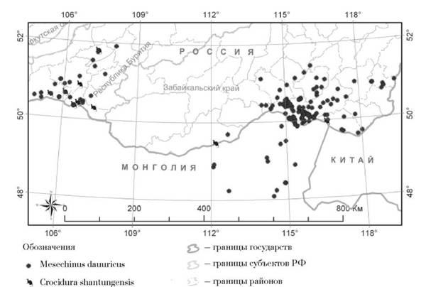
Рис. 1. Точки сбора материала в Южном Забайкалье и на прилегающих территориях Монголии и Китая по двум видам млекопитающих: даурский еж; малая дальневосточная белозубка
База исходных данных по точкам отловов и встреч даурского ежа включает коллекции Зоологического института РАН, г. Санкт-Петербург — 6 точек и литературные источники — 34 точки [6, 7, 17, 19]. Кроме того, значительную часть исходных данных — 125 точек — составили личные сборы В.Е. Кирилюка. При сборе географических данных по малой дальневосточной белозубке использовались в основном литературные источники [1, 2, 13, 17, 19] — 9 точек.
Исходные данные встреч модельных видов оформляются в виде таблицы, которая, в соответствии с требованиями программы Maxent [25], содержит три колонки — вид животного, географические координаты (долгота и широта) точек встреч. Таблица хранится в текстовом файле формата *.csv, предназначенном для представления табличных данных. Этот формат табличных данных распознается многими программными продуктами, в том числе Maxent и ArcGIS 10, используемыми для биоклиматического и геоинформаци- онного моделирования и анализа. На рис. 1 представлена схема размещения точек в исследуемом регионе.
Метод максимальной энтропии. Подробно этот метод и варианты его применения описаны в ряде зарубежных публикаций [20, 23, 24, 25, 26, 27, 28]. Суть метода сводится к тому, что по точкам отлова животного определяются те характеристики среды, которые оказываются сходными для всех точек обнаружения вида. С использованием дополнительных баз данных (климатических) возможно вычленить конкретные средовые параметры, сходные для всей совокупности анализируемых точек, и на этой основе выделить область, потенциально пригодную для обитания вида. Для этого проводится экстраполяция вероятности обнаружения вида на анализируемом участке. Алгоритм статистического анализа корреляций между данными по встречам вида и климатическими данными сводится к двум шагам: все координаты, по желанию исследователя, делятся на две части, одна из которых используется для построения модели (анализируются корреляции точек с параметрами среды), другая — применяется для проверки этой модели. В качестве результатов моделирования ареалов программа Maxent, используемая в нашем исследовании как основная, выдает схемы распространения вида в регионе, таблицу значений корреляций данных по встречам вида со средовыми параметрами, а также схему соответствия между модельным и «проверочным» шагами расчетов.
В нашем анализе использовано 50 % точек для построения модели и 50 % — для ее проверки. Для каждого вида строились 10 независимых моделей ( реплики методом перестановочного теста «crossvalidation method»). Выводы делались на основе усреднения реплик. Граница распространения вида определялась экспертно. Для этого использовались дополнительные тестовые точки по восточной части ареала ( в частности, для ежа — 68 точек). Точки, взятые на территории Забайкальского края и Монголии (данные В.Е. Кирилюка), накладывались на модель ареала. Адекватность модели в этом случае определялась количеством точек, лежащих за пределами границы, выраженном в процентах. Критическое значение — 5 % от общего числа точек, использованных в тестировании.
Для выделения по результатам моделирования «оценочного оптимума», а также внешних границ распространения используется «относительная вероятность», значения которой варьируют от 0 до 1. По значению относительной вероятности, при наличии данных по численности вида на исследуемой территории, можно получить значение «абсолютной вероятности». Однако в нашем случае оценка численности видов не проводилась, поэтому авторы оперировали только относительными значениями.
Климатические переменные. Для биоклиматического моделирования использовались только климатические параметры, полученные с глобального сервиса WorldClime глобальной климатической базы данных (http://www.worldclim.org/):
BIO1 — среднегодовая температура;
BIO2 — среднемесячная температура;
BIO3 — изотермичность (BIO2/ BI07)*100);
BIO4 — сезонность температуры (стандартное отклонение *100);
BIO5 — максимальная температура теплого месяца;
BIO6 — минимальная температура холодного месяца;
BIO7 — температура годовой амплитуды (BIO5-BIO6);
BIO8 — средняя температура самого влажного квартала;
BIO9 — средняя температура самого сухого квартала;
BI010 — средняя температура самого теплого квартала;
BIO11 — средняя температура самого холодного квартала;
BIO12 — количество осадков за
год;
BIO13 — количество осадков в наиболее влажный месяц;
BIO14 — количество осадков в наиболее сухой месяц;
BIO15 — сезонность осадков (коэффициент вариации);
BIO16 — количество осадков в наиболее влажный квартал;
BIO17 — количество осадков в наиболее сухой квартал;
BIO18 — количество осадков в наиболее теплый квартал;
BIO19 — количество осадков в наиболее холодный квартал;
ALT — высота над уровнем моря.
Это тематические растровые слои с
пространственным разрешением около 1 км2. Данные предназначены для экологического и геоинформационного моделирования, находятся в свободном доступе для научных исследований и некоммерческого использования.
Для биоклиматического моделирования использовался пакет прикладных программ Maxent (ver. 3.3.3k), визуализация данных и пространственный анализ результатов моделирования проводились в геоин- формационной среде: бесплатная, находящаяся в свободном доступе (http://www. diva-gis.org/), созданная для исследователей, занимающихся биохорологией, ГИС- программа Diva-GIS и универсальный ге- оинформационный программный продукт фирмы Esri, Inc., USA — ArcGIS 10.
Результаты и обсуждение
Даурский еж. Моделирование показало, что распространение вида по территории зависит от сезонности осадков (BIO15; 24,4 %), сезонности температуры (BIO4; 22,8 %), средней температуры самого влажного квартала (BIO8; 19,3 %), высоты над уровнем моря (ALT; 17,5 %) и средней температуры самого холодного квартала (BIO11; 8,7 %). На основании корреляций климатических данных с данными по встречам рассчитан потенциальный ареал вида (рис. 2). Граница «оценочного оптимума» лежит в пределах значения относительной вероятности встречи вида — 0,618-1,0. Внешняя граница ареала проходит по значению относительной вероятности 0,463. Следует отметить, что полигоны, показанные на рис. 2, представляют потенциально возможную область распространения вида. Часть этой области в настоящий момент может быть не занята видом.
Например, участок в долине р. Хилок (к юго-западу от г. Чита) относится к потенциально пригодному для обитания даурского ежа, но в настоящий момент этот вид там не отмечен. Оптимум ареала располагается в Юго-Восточном Забайкалье, распространяясь на территорию Монголии и Китая.
Малая дальневосточная белозубка. Моделирование проводилось на малом числе точек встреч (9), соответственно, биоклиматическая модель — не достаточно точная. Распространение этого вида в Южном Забайкалье и прилегающих территориях Монголии и Северного Китая связано с изотермичностью (BIO3; 26,5 %), которая представляет собой отношение среднемесячной температуры (BIO2) к температуре годовой амплитуды (BIO7), выраженное в процентах. Кроме того, на характеристики модели влияют высота над уровнем моря (ALT; 25,7 %), сезонность осадков (BIO15; 13,6 %), сезонность температуры (BIO4; 10,4 %), количество осадков в наиболее сухой период (BIO14; 10,1 %).
Граница «оценочного оптимума» лежит в пределах значения относительной вероятности встречи вида — 0,713.1,0 (рис. 3). Внешняя граница ареала проходит по значению относительной вероятности 0,530. Выделяются два участка ареала: западный — по долине р. Селенги и восточный — Манчжурия. На территории Забайкальского края в окрестностях Торейских озер располагаются только небольшие участки северной части ареала. Оптимум этого участка находится у оз. Далайнор (Китай). Не все точки лежат в переделах предполагаемых границ. В частности, точка встречи представителей вида в Кыринском районе на р. Кыра [13] не попадает в полигон модели. Данный результат свидетельствует о том, что для малой дальневосточной белозубки в Юго-Восточном Забайкалье только одна точка (Забайкальский район, падь Икка- ри) может считаться достоверной. Вторая точка — ошибочна. Хотя в западной части, по притокам р. Селенга (р. Чикой, р. Хилок) этот вид может быть обнаружен.
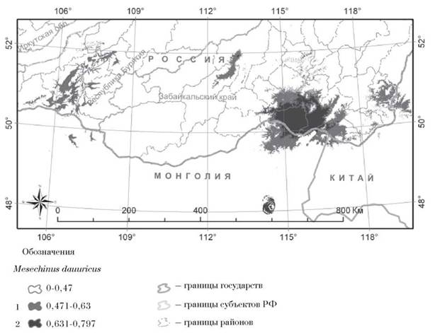
Рис. 2. Результаты биоклиматического моделирования распространения даурского ежа в Южном Забайкалье и прилегающих территориях Монголии и Китая:
1 - границы ареала; 2 - границы «оценочного оптимума»
Крупномасштабное картирование. Размещение исследуемых видов с целью выяснения положения границ ареала и оптимума на карте крупного масштаба рассмотрено на модельном участке Забайкальского района (Забайкальский край). Его выбор связан, в первую очередь, с перспективами создания в этой части Забайкальского региона международного трансграничного заповедника [5, 8, 9, 10, 22]. Кроме того, Программа сотрудничества между регионами Дальнего Востока, Восточной Сибири РФ и Северо-Востока КНР (2009-2018) предусматривает создание на юго-востоке Забайкальского края предприятий по разработке горнорудных месторождений [3]. Реализация этих планов обострит имеющиеся проблемы в сфере охраны окружающей среды, под действием новых антропогенных рисков усилится негативное воздействие на экосистемы этих территорий [4, 11, 16,
, в том числе на степные. В этой связи необходимо выявить оптимальные участки ареалов обоих «краснокнижных» видов и с целью создания условий для их сохранения определить наиболее уязвимые территории.
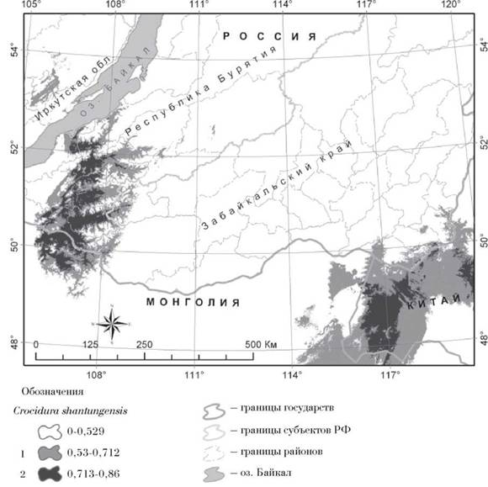
Рис. 3. Результаты биоклиматического моделирования распространения малой дальневосточной белозубки в Южном Забайкалье и прилегающих территориях Монголии и Китая. Обозначения см. на рис. 2
В настоящий момент охрана и мониторинг «краснокнижных» видов насекомоядных млекопитающих на территории ЮгоВосточного Забайкалья ведется в Даурском государственном природном биосферном заповеднике и его окрестностях. Модельная территория, рассматриваемая нами, находится к востоку от охранной зоны заповедника. Здесь распространение даурского ежа не сплошное (рис. 4). По данным био- климатического моделирования, участок оптимальных местообитаний этого вида достаточно компактный и находится в окрестностях пп. Харанор, Семиозерье, Красный Великан и Арабатук. Небольшие участки расположены западнее п. Степной и северо-западнее п. Абагайтуй. Общая площадь участков «оценочного оптимума» составляет около 800 км2. Ареал малой дальневосточной белозубки узкой полосой заходит на территорию Забайкальского района, где граница распространения ее примерно совпадает с границей оптимума даурского ежа (рис. 5). В эти границы частично попадает падь Большая Иккари, в которой отмечается наличие белозубки [2, 13]. Оптимальные местообитания для этого вида не выявляются, они находятся значительно южнее ( рис. 3) . Небольшой участок «оценочного оптимума» площадью около 83 км2, располагается в окрестностях п. Брусиловка (Краснокаменский р-н).
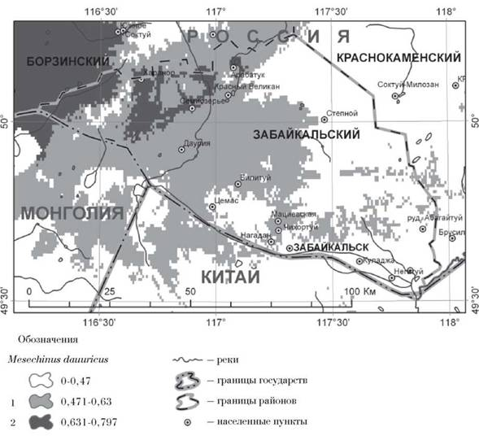
Рис. 4. Карта распределения даурского ежа в пределах Забайкальского района.
Обозначения см. на рис. 2
Заключение
Проведенный анализ показал принципиальную возможность выявления общих параметров ареала того или иного вида млекопитающих (границы ареала и оптимума).
Крупномасштабное картирование позволило оценить площадь и определить пространственную кластеризацию (сгруп- пированность) участков на территории Забайкальского района, наиболее оптимальных (по версии использованной био- климатической модели) для обоих видов. Для даурского ежа участки «оценочного оптимума» охватывают достаточно обширную территорию в этом районе. Оптимум довольно плотно сгруппирован, имеется только один локальный и относительно удаленный участок в окрестности п. Ара- батук (рис. 4). При проведении ОВОС рекомендуется всю территорию оценочного оптимума отнести к «защитной», которая в соответствии с площадью и сгруппирован- ностью может быть частично включена в хозяйственное использование, исключая локальный участок в окрестности п. Ара- батук. Малая дальневосточная белозубка имеет лишь небольшой локальный участок оптимума в окрестности п. Брусиловка. Этот участок должен быть сохранен в статусе «защитная территория» (рис. 5).
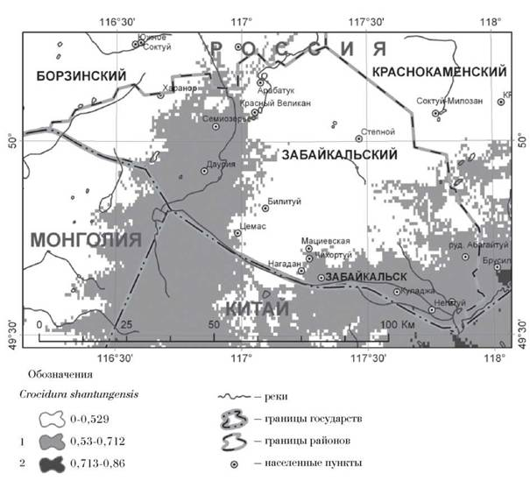
Рис. 5. Карта распределения малой дальневосточной белозубки в пределах Забайкальского района (Забайкальский край). Обозначения см. на рис. 2
Представленная технология может быть с успехом использована для других видов животных и растений. Используемый геоинформационный подход позволяет проводить крупномасштабные оценки размещения видов на территории, что может быть использовано в рамках экологических экспертиз проектов горнопромышленных
предприятий и для обоснования необходимости расширения сети ООПТ. Кроме того, описанный подход к решению подобных задач и используемый для его воплощения инструментарий будут полезны для оценки уязвимости природных сообществ на других территориях.
Литература
Банникова А.А., Шефтель Б.И., Лебедев В.С., Александров Д.Ю., Мюлленберг М. Crocidura shantungensis — новый вид в фауне Монголии и Бурятии // Доклады Академии наук. Общая биология. Т. 424. № 6. С. 836-839.
Баранов П. В., Пузанский В.Н. Современное распространение малой белозубки (CrocidurasuaveolensPall.) и енотовидной собаки (NyctereutesprocyonoidesGrey) в Забайкалье // Фауна, таксономия и экология млекопитающих и птиц. Новосибирск. 1987. С. 38-41.
Глазырина И.П. Минерально-сырьевой комплекс Забайкалья: опасные иллюзии и имитация модернизации // ЭКО. 2011. № 1. С. 19-35.
Глазырина И.П., Калгина И.С. Лавлинс- кий С.М. Проблемы освоения минерально-сырьевой базы Востока России и перспективы модернизации региональной экономики в условиях сотрудничества с КНР // Регион: экономика и социология. 2012. № С. 202-220.
Горошко О.А. Почему на реке Аргунь необходим международный заповедник // Степной бюллетень. 2008. № 25. С. 28
Доржиев Ц.З. Даурский еж в Западном Забайкалье // Редкие виды млекопитающих СССР и их охрана: материалы III Всесоюзного совещания. М. 1983. С.139-141.
Кирилюк В.Е. Редкие виды млекопитающих Юго-Восточного Забайкалья (биологические основы сохранения и использования сайгаков): авто- реф. дис. ... канд. биол. наук. М., 1997. 27 с.
Кирилюк О.К. Совершенствование сети ООПТ Забайкальского края в условиях климатических изменений как фактор устойчивого социально-экономического развития региона // Ученые записки ЗабГГПУ им. Н.Г. Чернышевского. Сер. «Естественные науки». № 1 (30). 2010. С. 39-47.
Кирилюк О.К. Эколого-географические основы развития и современное состояние сети особо охраняемых природных территорий Восточного Забайкалья // Вопросы современной науки и практики. М.: Университет им. В.И. Вернадского. 2009. № 8 (22). С. 144-151.
Кирилюк О.К., Горошко О.А. Экологические проблемы бассейна Аргуни и некоторые возможные пути их решения / 2-й Междунар. Дальневосточный экономический форум. В 9 т. Т.
Экология бассейна реки Амур — безопасность жизнедеятельности стран Азиатско-Тихоокеанского региона: материалы круглого стола / Правительство Хабаровского края. Хабаровск: Изд-во Тихоокеанского государственного университета, 2007. С. 6366.
Кирилюк О.К., Помазкова Н.В., Фалей- чик Л.М. К оценке воздействия горнопромышленного комплекса на экосистемы юго-востока Забайкалья // Регионы нового освоения: теоретические и практические вопросы изучения и сохранения биологического и ландшафтного разнообразия, 15-18
Красная книга Бурятии: Животные. Улан- Удэ: Информ-Полис, 2005. 328 с.
Красная книга Забайкальского края. Животные / Редакционная коллегия: Е.В. Вишняков, А.Н. Тарабарко, В.Е. Кирилюк и др. Новосибирск: ООН «Новосибирский издательский дом», 2012. 344 с.
Красная книга Российской Федерации (животные). М.: Астрель, 2000. 869 с.
Мордкович В.Г. Основы биогеографии. М.: КМК, 2005. 236 с.
Помазкова Н.В., Фалейчик Л.М., Кири- люк О.К. Геоэкологическая оценка воздействия разработок минерального сырья на экосистемы юго- востока Забайкалья // Устойчивое развитие горных территорий. 2012. № 3. С. 183-189.
Старков А.И., Моролдоев И.В. Редкие виды млекопитающих севера Селенгинского среднегорья // Горные экосистемы Южной Сибири: изучение, охрана и рациональное природопользование. Барнаул. Труды заповедника «Тигирекский», 2010, вып. 3. С. 276-280.
Фалейчик Л.М., Кирилюк О.К., Помаз- кова Н.В. Опыт применения ГИС-технологий для оценки масштабов воздействия горнопромышленного комплекса на природные системы Юго-Востока Забайкалья // Вестник ЗабГУ. № 6 (97). 2013. С. 64-79.
Юдин Б.С. Фауна Насекомоядных млекопитающих (Mammalia, Insectivora) Прибайкалья и Забайкалья // Фауна Сибири. Ч. 2. Новосибирск. 1973. С.280-296.

